Medellín, 29 de enero de 2025

A quien pueda interesar

CERTIFICACIÓN

Yo Diego Trujillo Alzate, Contador público, con matrícula profesional número 202.912-T, expedida por la Junta Central de Contadores, entidad adscrita al Ministerio de educación y que regula el ejercicio de la contaduría en el país, me permito certificar que la empresa SERVICIOS AMBIENTALES ATMOSFERA SAS, identificada con cédula de NIT No. 901.089.658, se encuentra al día con todo el pago de sus obligaciones laborales y aportes al sistema de seguridad social
Cordialmente,

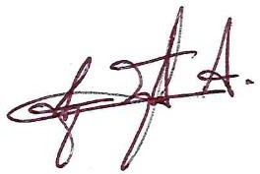
Diego Trujillo Alzate CC 1.037.629.962 TP 202.912-T
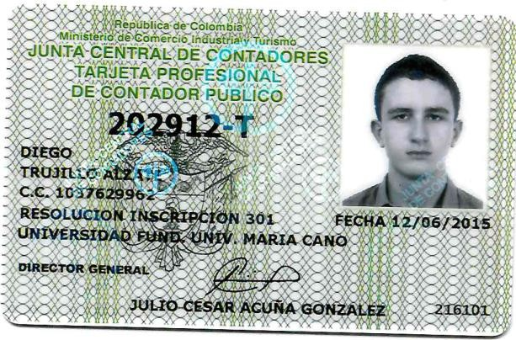


Válido para factura enero de 2025

